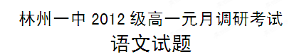
本试卷分第Ⅰ卷（阅读题）和第Ⅱ卷（表达题）两部分，考生作答时，将答案写在答题卡上，在本试卷上答题无效。考试结束后，将本试卷和答题卡一并交回。
【注意事项】
1.答题前务必先将自己的姓名、准考证号填写在答题卡上，认真核对条形码上的姓
名、准考证号，并将条形码粘贴在答题卡的指定位置上。
2.答题时使用0.5毫米黑色签字笔或碳素笔书写，字体工整、笔迹清楚。
3.请按照题号在各题的答题区域（黑色线框）内作答，超出答题区域书写的答案无效。
4.保持卡面清洁，不折叠、不破损。
第Ⅰ卷 阅读题
一、现代文阅读（9分，每小题3分）
阅读下面的文字，完成1～3题。
在21世纪，汉语教育正在经受着前所未有的挑战。有一些将会或已经遇到的问题，需要我们去思考。
这些问题的产生，实质上正是汉语教育在世界化文明语境下遭遇挑战的本能反应与理性诉求。经济发展，技术化推进，总是伴随着文化的渗透。而语言是首当其冲的防线，也是最后的防卫底线。在九流分派、多元汇聚的世界格局互渗生成进程中，一个民族既要有恢宏博大、兼容世界的气度，也要有一种由本能与理性所促成的坚持自我、保留自我的能力与权利。这里有两个最基本的含义：第一，世界语境中的“自我”在“他者”的对比下应更加彰显突出；第二，世界化的语境，并不意味着消泯“自我”，相反它是不同文化身份的参与交流。
20世纪以来，汉语写作的“文化身份”，始终是中国文化念兹于心的恐惧。新时期著名诗人于坚深有同感：“对汉语诗人来说，英语乃是一种网络语言，克隆世界的普通话，它引导的是我们时代的经济活动。但诗歌需要汉语来引领。汉语的历史意识和天然的诗性特征，使它成为诗性语言，它有效地保存着人们对大地的记忆，保存着人类精神与古代世界的联系。”于坚还进一步指出，如果对异族语言表达一味盲从，结果只能导致民族“文化原质地的失真”。
网络时代语言的书写形式是键盘操作。这种键盘书写为我们提供了前所未有的方便，同时也是销蚀和改变我们语言的重要因素。网络时代的键盘书写，天生是为拉丁字母准备的。虽然汉语以其技术性的处理，走进了网络这个门槛，但它已把中国语文的性灵挥洒转化为一种机械智能的操作。这是一种拒绝汉语思维和汉语人文特性的写作方式。时下，这种书写形式已经严重影响了中小学语文教育。
此外，网络时代的汉语文本还在不断地卡通化、图像化。这是一个读图的时代，文字的阅读大量地被图像的阅读所取代。图像以其画面色彩的丰富、逼真和立体生动，在一定意义上虚拟还原了文字的想象，会使阅读趣味盎然。但必须指出，图像只是一种普及的诠释文本
的幼稚方式。一方面，图像以一种画面的定格圈定、凝固了读者想象，这无疑是对读者想象能力的限定和剥夺；另一方面，当读者一旦把对图像的阅读当成主要的阅读方式之后，就会因为读图的轻松放弃了文字书面的阅读，从而依赖于读图。文字的阅读更具有模糊性、丰富性与包容性，它提供的是因人而异的有多种可能的个性化阐释，正如“有一千个读者就有一千个哈姆雷特”。文字的阅读带给读者的是无边的想象与创造的空间，对于读者来说，书面文本具有一种开放的、多方面满足其文化阐释与品评兴趣的价值属性。
“现代人的自我认识与现代中国人的民族自我认同的危机：不要现代性，殖民；要实现现代性，也‘殖民’——两难”（张志扬）。在这个“两难”的语境里，该如何应对挑战？我们当然不会因噎废食。
（节选自《中华读书报》，有删改）
1．根据原文所给信息，下列各项中不属于“需要我们去思考”的“一些将会或已经遇到的问题”的一项是（ ）（3分）
A. 汉语教育在世界化文明语境下遭遇挑战后产生了本能反应与理性诉求，这正体现了一种由本能与理性所促成的坚持自我、保留自我的能力与权利。
B. 20世纪以来，汉语写作面临“文化身份”缺失的问题。英语作为一种网络语言和克隆世界的普通话对汉语，甚至对汉语诗歌创作形成了巨大的冲击。
C. 网络时代以键盘操作为主的语言书写形式为我们提供了前所未有的方便，但同时也正在销蚀和改变着我们的语言。
D. 汉语文本不断卡通化、图像化，文字的阅读大量地被图像的阅读取代。这将会限定和剥夺读者的想象能力与个性化阐释。
2. 根据原文所给信息，下列各项中对原文内容表述正确的一项是（ ）（3分）
A. 语言是文化渗透过程中首先受到冲击的部分，也是最后的防卫底线。这主要是由经济的发展，技术化的推进和九流分派、多元汇聚的世界格局造成的。
B. 汉语要融入世界的文明之中，就要在与其他语言的对比中更加突出自己民族的语言特点，要尽量避免异族语言的渗透和彼此之间的交流。
C. 根据于坚的观点，在21世纪，如果能够保持汉语的历史意识和天然诗性特征，就能够成为克隆世界的普通话，进而引导我们时代的经济活动。
D. 汉语正处于“两难”境地：不参与全球化的现代语境，会失去很多机会，因落后而被殖
民；参与进去，文化的自我个性也有可能被全球化语境吞噬。
3. 根据原文所给信息，下列各项中对原文内容表述不正确的一项是（ ）（3分）
A. 一个民族要“自立于世界民族之林”，既要有恢宏博大、兼容世界的气度，也要有坚持自我、保留自我的能力与权利。对异族语言表达一味盲从，只能导致民族“文化原质地的失真”。
B. 为了适应网络时代的键盘书写，汉语以其技术性的处理，走进了网络这个门槛，但它已经把中国语文的性灵挥洒转化为一种机械智能的操作，从而成为一种拒绝汉语思维和汉语人文特性的写作方式。
C. 图像以其画面色彩的丰富、逼真和立体生动，能在一定意义上虚拟还原文字的想象，会使阅读趣味盎然。因此人们一旦开始阅读图像，就会被它吸引，从而放弃文字书面的阅读，产生依赖性。
D. “有一千个读者就有一千个哈姆雷特”的原因是文字阅读更具有模糊性、丰富性与包容性，能够给读者带来无边的想象与创造的空间，人们可根据自己的生活经验和爱好进行多种个性化的阐释。
二、古代诗文阅读（42分）
（一）文言文阅读（19分）
阅读下面的文言文，完成４～7题。
乐云鹤、夏平子，二人少同里，长同斋，相交莫逆。夏少慧，十岁知名。乐虚心事之，夏亦相规不倦，乐文思日进，由是名并著。无何，夏连疫卒，乐以时恤诸其家。于是士大夫益贤乐。乐恒产无多，家计日蹙，乃叹曰：“文如平子，尚碌碌以殁，而况于我！不如早自图也。”于是去读而贾。操业半年，家资小泰。
一日，客金陵，休于旅舍，见一人颀然而长，筋骨隆起，色黯淡，有戚容。乐推食食之，则以手掏啖，顷刻已尽。乐又益以兼人之馔，食复尽。遂命主人割豚胁，堆以蒸饼。又尽数人之餐，始果腹而谢曰：“三年，未尝如此饫饱。”乐曰：“君固壮士，何飘泊若此?”曰：“罪婴天谴；不可说。”问其里居，曰：“陆无屋，水无舟，朝村而暮郭耳。”
乐整装欲行，其人相从，乐辞之。告曰：“君有大难，吾不忍忘一饭之德。”乐异之，遂与偕行。途中曳与同餐。辞曰：“我终岁仅数餐耳。”益奇之。次日，渡江，风涛暴作，估舟尽覆，乐与其人悉没江中。俄风定，其人负乐踏波出，登客舟，又破浪去；少时，挽一船至，扶乐入，嘱乐卧守，复跃入江，以两臂夹货出，掷舟中；又入之，数入数出，列货满舟。乐谢曰：“君生我亦良足矣，敢望珠还哉!” 检视货财，并无亡失。益喜，惊为神人。放舟欲行，其人告退，乐苦留之，遂与共济。
乐与归，寝处共之。每十数日始一食，食则啖嚼无算。一日，适昼晦欲雨，闻雷声。少时，乐倦甚，伏塌假寐。既醒，觉身摇摇然，不似塌上，开目，则在云气中，周身如絮。惊而起，晕如舟上，踏之，软无地。仰视星斗，在眉目间，遂疑是梦。细视星嵌天上，如莲实之在蓬也。以手撼之，大者坚不可动，小星摇动，似可摘而下者。拨云下视，则银河苍茫，见城郭如豆。俄见二龙夭矫，驾缦车来，车上有器，围皆数丈，贮水满之。有数十人，以器掬水，遍洒云间。忽见乐，共怪之。乐审所与壮士在焉，语众云：“是吾友也。”因取一器，授乐令洒。时苦旱，乐接器排云，遥望故乡，尽情倾注。未几，谓乐曰：“我本雷曹，前误行雨，罚谪三载。今天限已满，请从此别。”乃以驾车之绳万尺掷前，使握端缒下，飗飗然瞬息及地。视之，则堕立村外，绳渐收入云中，不可见矣。时久旱，十里外，雨仅盈指，独乐里沟浍皆满。
（节选自《聊斋志异·雷曹》）
４．对下列句子中加点词的解释，不正确的一项是（ ）（3分）
A.于是士大夫益贤乐 贤：贤能 B.乐又益以兼人之馔 益：增加
C.罪婴天谴，不可说也 婴：遭受 D.乐审所与壮士在焉 与：跟随
５．以下六句话分别编为四组，全都体现雷曹“知恩图报”的一组是（ ）（3分）
①三年以来，未尝如此饫饱 ②君有大难，吾不忍忘一饭之德
③数入数出，列货满舟 ④因取一器，授乐令洒
⑤乐与归，寝处共之 ⑥十里外，雨仅盈指，独乐里沟浍皆满
A.①②③ B.④⑤⑥ C.①④⑤ D.②③⑥
６．下列对原文有关内容的理解和分析，不正确的一项是（ ）（3分）
A.乐云鹤谦虚好学，再加上好友的帮助，他文思才华大有长进；后来夏平子染病死去，于是他便照顾接济已故好友的家人。
B.乐云鹤客居金陵时初遇雷曹，他让困顿不堪的雷曹饱餐一顿；雷曹心怀感激，就把自己因罪遭贬而漂泊流浪、居无定所的原因告诉了乐云鹤。
C.乐云鹤与雷曹一起乘船渡江，忽遇狂风大浪，商船倾覆；雷曹将乐云鹤从水中救出，然后多次下水，将其货物钱财全部捞出，乐云鹤认为他是神人。
D.乐云鹤在天阴欲雨伴有雷声的日子来到“云天”，亲眼目睹雷曹等人行雨的情景，自己也参与其中；落到地面后发现，自己村庄沟渠里的水都注满了。
７．把文言文阅读材料中加横线的句子翻译成现代汉语。（１０分）
（１）文如平子，尚碌碌以殁，而况于我！不如早自图也。（５分）
译文：
（２）君生我亦良足矣，敢望珠还哉！（５分）
译文：
（二）古代诗歌阅读（11分）
阅读下面的这首宋词，完成8～9题。
昭君怨·咏荷上雨^{【注】}
宋·杨万里
午梦扁舟花底，香满西湖烟水。急雨打篷声，梦初惊。
却是池荷跳雨，散了真珠还聚。聚作水银窝，泛清波。
【注】本词为作者于庭院中午憩后观雨所作。
８．词的下阕写雨主要运用了何种修辞手法？请简要分析其作用。（5分）
答:

９．本词上阕写梦中西湖，下阕写池荷清雨，这样写有何妙处？（6分）
答:

（三）名篇名句默写（１２分）
10．补写出下列名句名篇的空缺部分。
（1）携来百侣曾游， 。恰同学少年，风华正茂，书生意气， 。
（2）沉默呵，沉默呵！ ，就在沉默中灭亡。
（3）自我徂尔，三岁食贫。 ， 。
（4） ， 。静言思之，躬自悼矣
（5）昔我往矣，杨柳依依。 ， 。
（6） ，余不忍为此态也！ ，自前世而固然。 ？
夫孰异道而相安？
三、实用类文本阅读（24分）
11．阅读下面的文字，完成（1）～（4）题。
潇洒钱钟书
仲利民
学识渊博、才华出众的钱钟书，偏偏不喜抛头露面，拒绝记者的采访，躲避摄影记者的镜头。最有趣的一次，钱钟书与夏衍同住一病房，夏老过生日，他的孙女将蛋糕也送了一大块给钱钟书，这时的摄影记者从后面开始偷偷地拍摄，当记者大着胆子转到前面来的时候，钱钟书先生居然拉起了被子连人带蛋糕一起盖起来。
香港记者林湄到北京想采访钱钟书，又怕遭到钱先生拒绝，就邀请当时的《文艺报》副主编吴泰昌先生帮忙，吴先打了个电话被其婉拒，就让林来一次突然袭击。当他们出其不意地来到钱钟书房门口时，钱先生幽默地说：“泰昌，你没有引蛇出洞，又来瓮中捉鳖了……”让人感受到钱钟书并非不近人情，他拒绝媒体的采访，仅是自己坚持的一种生活方式。
吴泰昌在《人民文学》杂志做编辑时，想约钱钟书先生写点文章，想不到钱钟书先生突然起身摆着手大声说：“写文章的事今天不谈。”不过，事隔一年多，当吴身体有恙，钱钟书先生却特意去信，“去秋承惠过快晤，后来，听说您身体不好，极念。我年老多病，渐渐体贴到生病的味道，不像年轻时缺乏切身境界，对朋友健康不甚关心。奉劝您注意劳逸结合，虽然是句空话，心情是郑重的。杨绛同候。”这句“空话”里又包含钱钟书先生对友人多少关心的真情实感啊！
钱钟书先生淡泊名利、自甘寂寞，可是媒体却总是想请出这位不愿露面的人物，他们知道杨绛先生好说话，就想从杨绛先生这里打开缺口，在电话里对杨绛先生说：“被录制的文化名人，还可以得到一笔可观的报酬——钱。”想不到钱先生幽默地从旁边插话道，“我都姓了一辈子钱，难道还迷信钱吗？”
钱先生和太太的感情十分融洽，经常给人“胶着”的亲密感。他们一同上班，一同下班，总是肩并肩，手携手。即使在钱钟书先生被打成“反动学术权威”之后，夫妻感情依然如故。情绪从未低沉、沮丧过。文革中，造反派动手打他，他就还击。有一次与造反派大打出手后，扬名千里，连“造反派”都敬重他“三分”。可见钱先生柔中有刚，做人界线分明，拿得起，放得下。
最有趣的要算钱钟书先生进入清华大学时的数学成绩了。一直有传闻说他当时的数学成绩是0分，当时的校长罗家伦破格录取。不过，我最近查阅了资料，发现钱钟书先生对此事有自己的说法：数学成绩并非0分，而是稍高的15分。就这样，也未及格，但是不妨碍钱钟书先生成为一代学术名人，反而增添了些名人轶事的趣味。
杨绛先生在《干校六记》里有一段有趣的记述，有一次她指着菜园里玉米秸搭盖的窝棚问钱钟书：“给咱们这样一个窝棚住行吗？”钱认真地想了一下，说：“没有书。”读到这句话，我忽然明白钱钟书先生为什么逃避记者的缘由了，钱先生一辈子并不在乎名利，他连窝棚住着都不在乎，只要有书就成了。没有书，不让他研究学问才是最大的痛苦，生活上及别的方面都可以忍受。
(1)下列对文章有关内容的分析和概括，最恰当的两项是（ ）（ ）（5分）
A.香港记者林湄到北京想采访钱钟书，又怕遭到钱先生的拒绝，一个“怕”字形象地表现了钱钟书对别人无情的态度。
B. 当时的校长罗家伦录取钱钟书，作者推测他的数学成绩不是0分，而是 15分，但是这不妨碍钱钟书先生成为一代学术名人。
C.钱钟书先生和太太一同上班，一同下班，总是肩并肩，手拉手，经常给人“胶着”的亲密感，表现了钱先生珍视感情的一面。
D.文中写“连‘造反派’都‘敬重’他三分”，是从侧面突出了钱先生柔中有刚，做人是非分明，拿得起放得下的性格。
E.文章首尾都写到有关钱钟书先生的趣事，通过这些趣事写出了钱钟书一辈子不在乎名利，生活及其他方面都可以忍受。
（2）在这篇纪念钱钟书先生的文章中，却用大量篇幅写了吴泰昌，请说说这样写的原因是什么？（6分）
答:

（3）请阅读全文，概括出钱钟书先生的“潇洒”体现在哪些方面？（6分）
答:

（4）钱钟书先生说：“我都姓了一辈子钱，难道还迷信钱吗？”，请结合文本，联系实际，谈谈这句话给你的启示。（7分）
答:

第Ⅱ卷 表达题
四、语言文字运用（15分）
12.下列各句中，加点成语使用恰当的一项是（ ）（3分）
A．“苹果”现任CEO蒂姆·库克，在最近几周开始对“苹果”的运营方式进行大幅度调整，这显示着“苹果”将会改头换面，与乔布斯时代的风格有所不同。
B．何润东出道十年了，似乎一直不瘟不火，直到今年，他主演的《新三国》《泡沫之夏》等电视剧收视率喜人，他的人气也随之飙升。
C．12月24日，国家质检总局发布公告称，蒙牛乳业有限公司生产的一批次产品被检查出黄曲霉毒素M1超标140％。一时间，“蒙牛致癌”事件被炒得沸反盈天。
D．今日有评论指出，特权阶层上下其手，已经严重危害到高考招生的公信度，必须引起相关部门的足够重视。
13.下列各句中，没有语病的一句是（ ）（3分）
A．由于访问量过大的原因，不少旅客在12306网购车票时，频频遭遇“系统忙”而无法访问。相比之下，电话订票比网购车票要顺利得多。
B．不能把中国文化简单理解为中国菜、太极拳、京剧等形式化、概念化的符号，而是要潜心挖掘我们的文化内涵，为“文化走出去”创造条件。
C．他对文化出版业具有深入的了解和敏锐的洞察力，他认为，一本畅销书不仅仅是一件精雕细琢值得收藏的艺术品，更是流通的商品。
D．最近几年，该省科学技术协会走协商、协调、协作之路，团结、动员、发挥科技工作者的独特作用，开展了一系列活动，有效提高了该省人民的科学素养。
14.依次填入下面一段文字横线处的语句，衔接最恰当的一组是（ ）（3分）
站在马盂山下， ， 。 ， 。

， 。我开始晕眩了。
- 我又好像掉进了一个自然的大染缸里，花草色彩斑斓绚丽
- 我为花草簇拥，深深地吸了一口气
- 我暗自惊叹，整个山顶就像一个大花篮
- 满是浓郁的芳香，整个人仿佛置身于一个刚刚打开的香水瓶边
- 百花盛开，繁花似锦，五颜六色的鲜花将整个山装点起来
⑥ 在各个山头闪亮，真是一座炫目的殿堂
A．③⑤①⑥②④ B．②⑤③⑥①④ C．③⑥①④②⑤ D．②④③⑤①⑥
15.仿照下面的示例，另写两句话。要求句式一致，修辞手法相同。（6分）
示例：我不是宽阔无垠的海洋，也不是汹涌澎湃的湖泊，而是灿烂阳光下的一滴露珠。
答： 。
。
五、作文（60分）
16、阅读下面材料，根据要求作文
一位盲人在马路边迟疑，我紧走几步，搀扶他过了人行道。“你上哪儿？我送你吧。”那天我心情特别好。盲人笑了笑说：“不麻烦了，你送我一程，可你不能送我一辈子呀！”他轻点木棍，小心翼翼的向前走去。
遇到困难，总是环顾左右，希望别人拉一把的人，可能会比较快的逃离暂时的不幸，但人生还有无数的困境仍在不远的前方等待着，他们一旦失去外界的援助，大多会在困境中不能自拔，甚至自甘堕落。而人生是一个漫长的过程，注定要靠我们自己一步步走过去。没有谁能做你永远的救星，即使是我们最亲近的父母。
请以“做自己的救星”为话题写一篇作文，所写内容必须在这个话题范围之内。
注意：立意自定，文体自选，题目自拟，不少于800字，不得抄袭。

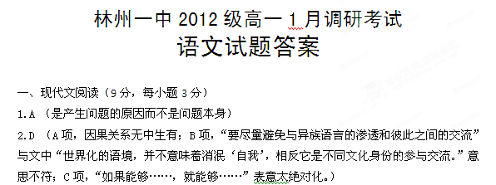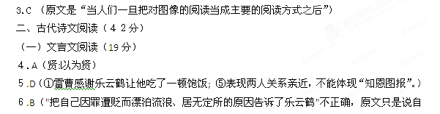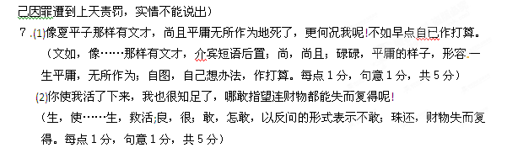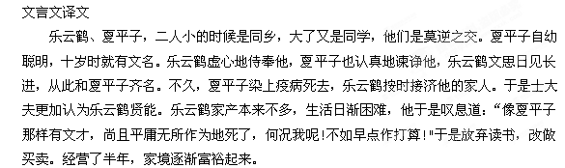一天，乐云鹤来到金陵，住在客店里休息，看见一人长得很高大，身上筋骨凸起，脸色黯淡，面带悲伤。乐云鹤把自己的饭推过去让他吃，他就用手抓着吃，一眨眼就吃了个净光。乐云鹤又给他加了两个人的饭，很快又吃完了。乐云鹤便让店主人割来一只猪腿，堆上一摞蒸饼。那人又吃了几个人的饭，这才吃饱肚子道谢说：“三年了，没曾吃这么饱过。”乐云鹤说：“你本是一个壮士，为什么漂泊流落到饭也吃不饱的地步呢?”那人回答说：“我的罪遭到上天责罚，不能说啊!”又问他住在什么地方，回答说：“陆地上没有我的屋，水面上没有我的船;早上在这个村，夜晚在那个镇了。”
乐云鹤收拾行装准备上路，那人在后面跟着他，乐云鹤向他告辞。那人说：“您有大难，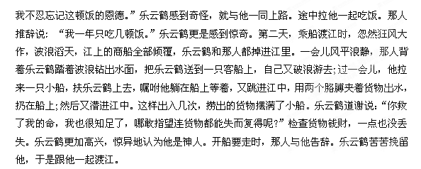
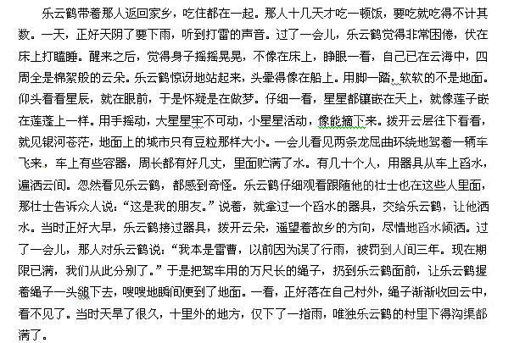

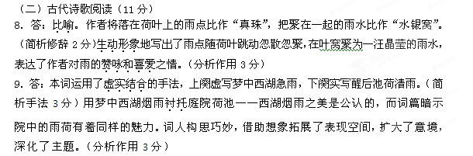赏析
夏日午眠，梦见荡舟西湖荷花间，满湖烟水迷茫、荷花氤氲清香扑鼻。突然如筛豆般的阵雨敲击船篷，发出“扑”、“扑”的声音，把我从西湖赏荷的梦境中惊醒。

以为是在西湖赏荷，却原来是在家中午休，遇急雨击池中荷叶把我惊醒，梦醒后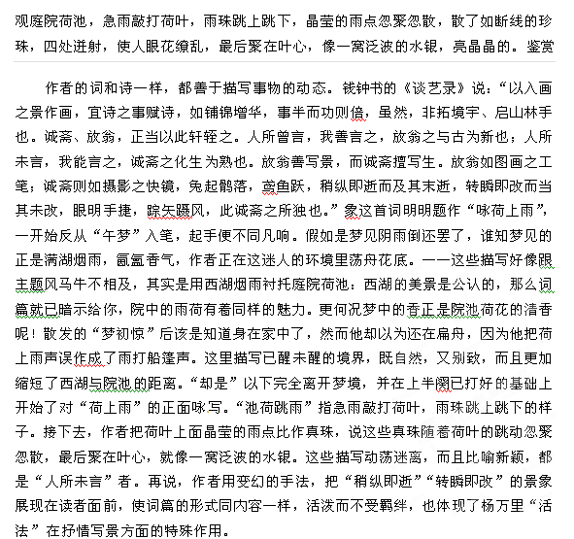（三）名篇名句默写（１２分）
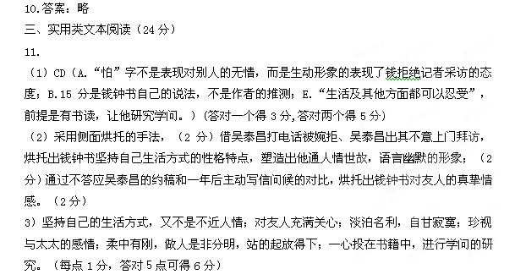（4）①结合文本，联系实际（共４分）。
